经查65数据库，是由于停运时间交换及判断异常导致。企业PS=440404008046
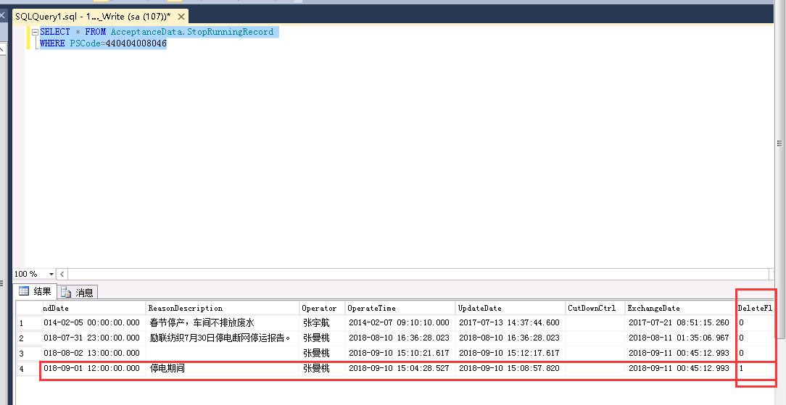
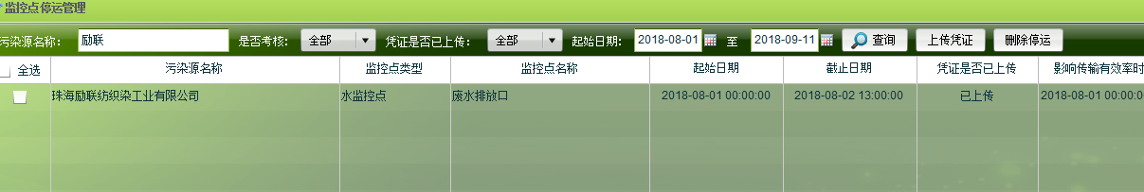
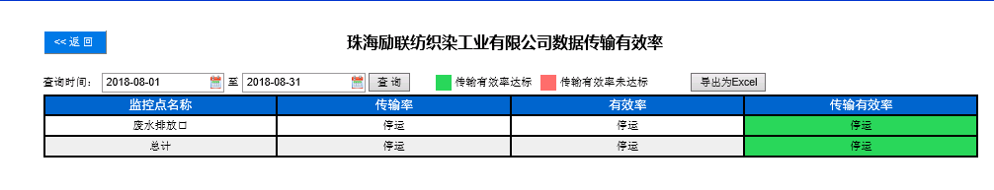
远程方式：
Teamviewer 账号： 119358509 密码：14796325 （如果不能登陆请联系我）登录上去后为省厅应用服务器 省厅服务器信息：
应用/交换服务器:172.21.129.15
数据库服务器:172.21.129.14 数据库账号：ugdeic 密码：IHouoiIcC9tSt4IzDHih
通讯服务器：172.21.129.13
服务器密码统一为：zhllfcy1983
APP页面 用户名:zhonghailin 密码：zhl1983

